Instrumente destinate profesioniștilor pentru îmbunătățirea serviciilor de sănătate în autism
- Screening în cabinetul medicului de familie, la controalele obligatorii de la 12, 16, 18, 24 și 36 de luni
- Convenţia privind Drepturile Persoanelor cu Dizabilităţi
- Declaraţia Universală a Drepturilor Omului
- Convenția cu privire la drepturile copilului
- Legislaţia dizabilitate, încadrare în grad de handicap, educaţie şi formare profesională
- Organizaţii autism România
- Ghidurile de diagnostic și tratament pentru autism, pot fi descărcate la adresa:
http://autism.raa.ro/resurse/ghiduri-autism

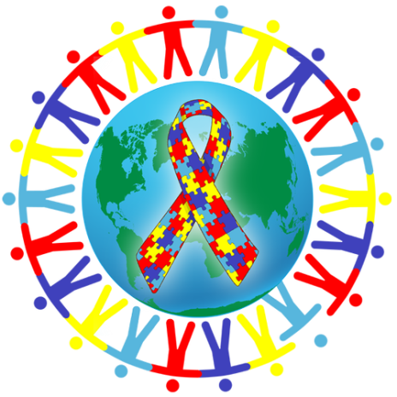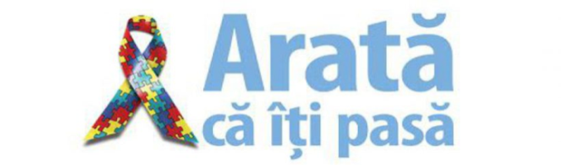
- Informați-vă despre tulburările din spectrul autist

Implicați-vă în:
- Cercetarea în domeniul autismului
- Promovare a dovezilor științifice despre intervenții eficace pentru copiii cu autism
- Aplicarea screening-ului prin medicii de familie în cadrul controalelor medicale obligatorii la copiii cu vârste între 1 şi 3 ani
- Organizarea și participarea la cursuri/programme despre autism
- Asigurarea accesului egal la tratamente şi îngrijiri de calitate la nivel local, național și european, precum și diagnosticarea rapidă şi cât mai precisă a autismului
- Dezvoltarea și punerea în aplicare a ghidurilor, programelor naţionale și a politicilor privind autismul
- Reducerea izolării pe care o simtuneori persoanele cu autism şi familiile acestora
- Organizarea mai bună a îngrijirilor prin gestionarea sarcinilor și coordonarea timpului necesar îngrijirilor

Material realizat în cadrul subprogramului de evaluare şi promovare a sănătății şi educație pentru sănătate al Ministerului Sănătății - pentru distribuție

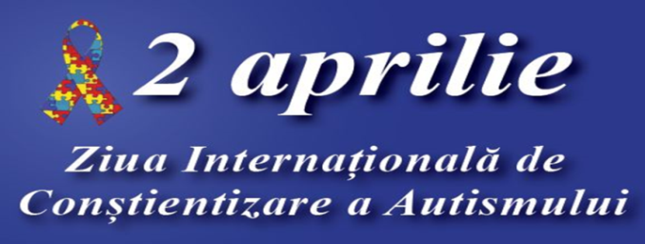
Anul 2019

„Să înțelegem autismul! Șanse egale și participare activă!”

Material destinat informării profesioniştilor din sănătate şi educaţie despre autism:
“Tulburarea autistă” este definită ca “o tulburare pervazivă de dezvoltare caracterizată prin: deteriorarea calitativă în interacţiunea socială, deteriorări calitative în comunicare, precum şi pattern-uri stereotipe şi restrânse de comportament, preocupări şi activităţi. Este de asemenea caracterizată de întârzieri, cu debut înaintea vârstei de 3 ani, în cel puţin unul din următoarele domenii: interacţiune socială, limbaj, aşa cum este utilizat în comunicarea socială, joc imaginativ sau simbolic.”
MINISTERUL INSTITUTUL NAȚIONAL CENTRUL NAȚIONAL CENTRUL REGIONAL DSP HARGHITA
SĂNĂTĂȚII DE SĂNĂTATE PUBLICĂ DE EVALUARE ȘI PROMOVARE DE SĂNĂTATE
A STĂRII DE SĂNĂTATE PUBLICĂ SIBIU

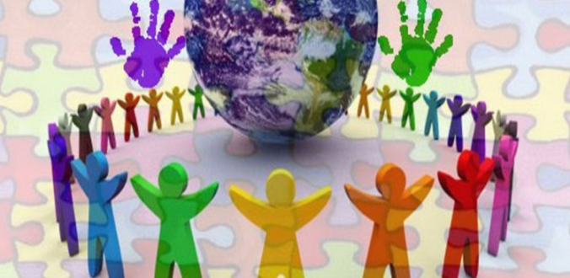

Factori de risc

- Majoritatea oamenilor de știință sunt de accord că genele reprezintă unul dintre factorii care cresc șansele ca o persoană să dezvolte TSA;
- Copiii care au un frate cu TSA prezintă un risc mai mare de a dezvolta la rândullor, TSA;
- TSA tinde să apară mai frecvent la persoanele care au anumite afecțiuni genetice sau cromozomiale, cum ar fi sindromul X fragil saus cleroza tuberoasă;
- Anumite medicamente administrate în timpuls arcinii, cum ar fi acidul valproic și talidomida au fost corelate cu un risc mai mare de aparițiea TSA;
- Există unele dovezi că perioada critică pentru dezvoltarea ASD are loc înainte, în timpul și imediat după naștere;
- Copiii născuți de părinți mai în vârstă prezintă un risc mai mare de a dezvolta TSA.

Semneșisimptome
- Lipsa interesului pentru obiecte
- Evitarea contactului vizual
- Dificultăți în întelegerea sentimentelor altor personae sau în exprimarea propriilor sentimente
- Preferința pentru izolare
- Repetarea cuvintelor sau expresiilor auzite
- Dificultăți în exprimarea nevoilor
- Repetarea unor mișcări tipice
- Dificultățide adaptare la schimbări legate de rutina zilnică
- Pierderea achizițiilor dobândite

Altesimptome
- Hiperactivitate
- Impulsivitate
- Atențielimitată
- Agresivitate
- Tantrumuri (accese de furie)
- Obiceiuri neobișnuite legate de alimentație și somn
- Reacții emoționale anormale
- Absența fricii sau dimpotrivă, exagerarea acesteia
- Reacții neobișnuite legate de modulîn care lucrurile arată, sună, mirossau legate de gustul acestora

Tratament
Terapiispecializate:

- logopedie
- terapie comportamentală (ABA)
- terapie ocupaţională
- fiziokinetoterapie
- terapie nutrițională
- terapia de integrare senzorială
- terapie specializată pe sistemul de comunicare prin pictograme
- terapii complementare/alternative

Tratamentul medicamentos pentru afecțiunile asociate:

- depresia
- anxietatea
- hiperactivitatea
- comportamentele de tip obsesiv-compulsiv

